抵押登记

1、登录安徽政务服务网，选择淮南市（不用选县区），选择不动产登记服务，进入淮南市县一体化“淮舜登”智享平台。进入平台后，可登录个人账号、经授权的银行端、网格员账号进行业务办理。

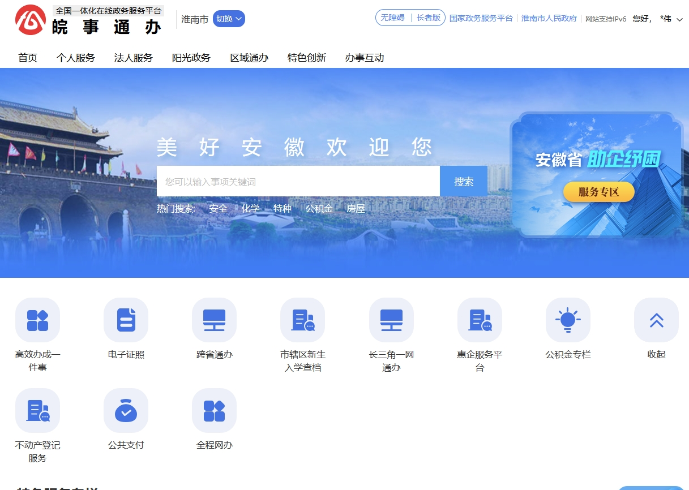
政务服务网
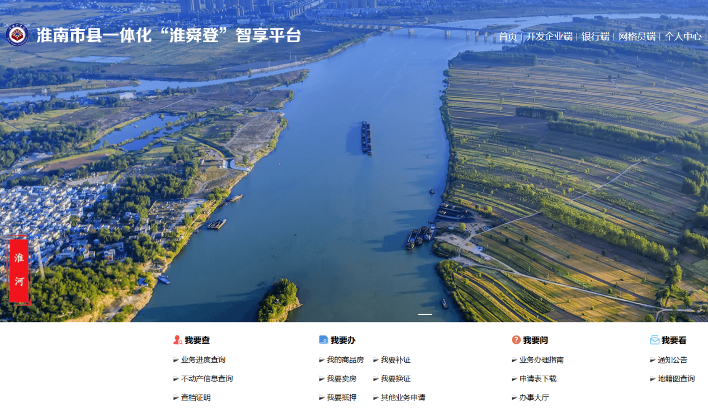
淮南市县一体化“淮舜登”智享平台

2、个人端登录，可直接选择“我要抵押”选项，“网格员”“银行端”在业务申请里选择抵押登记，录入不动产权证号、抵押人证件号后获取需要办理业务信息，点击下一步。
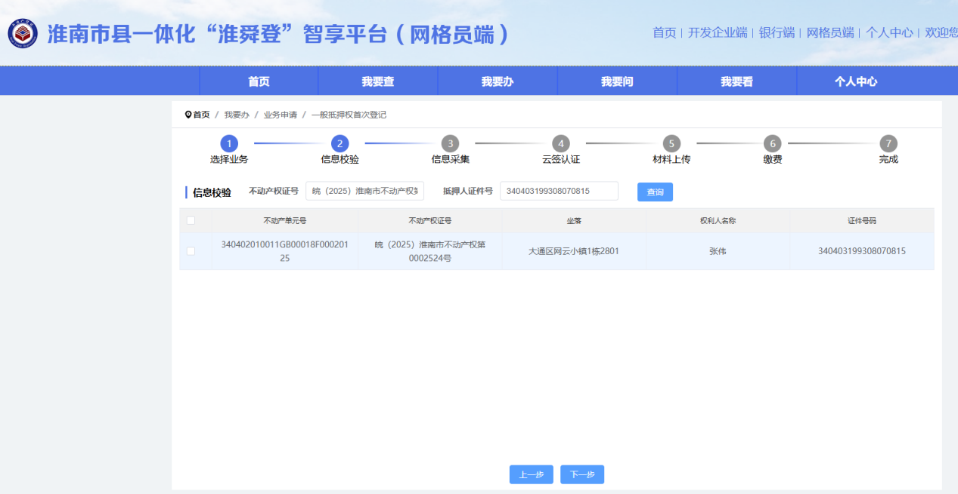
获取业务信息页面

- 按照提示录入业务相关信息，确定信息无误后，“个人端”申请需进行云签（电子签名、电子印章），“银行端”、“网格员端”可直接选择附件上传。
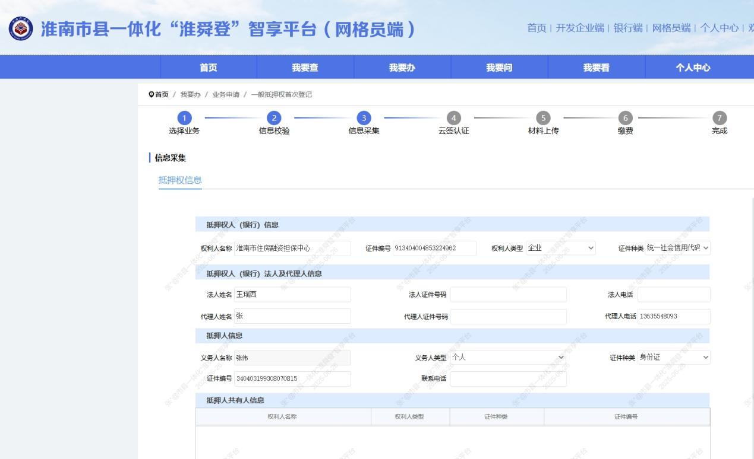
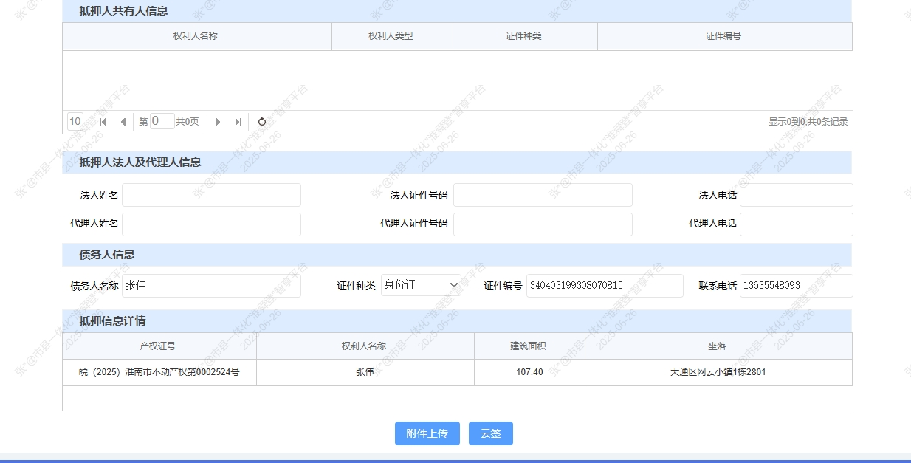
业务信息页面

- 进入上传附件页面，按照要件目录进行材料上传。义务人（抵押人）可通过皖事通扫码获取电子证照信息（身份证、结婚证、户口本，需提前在皖事通认领。）也可进行纸质拍照上传。
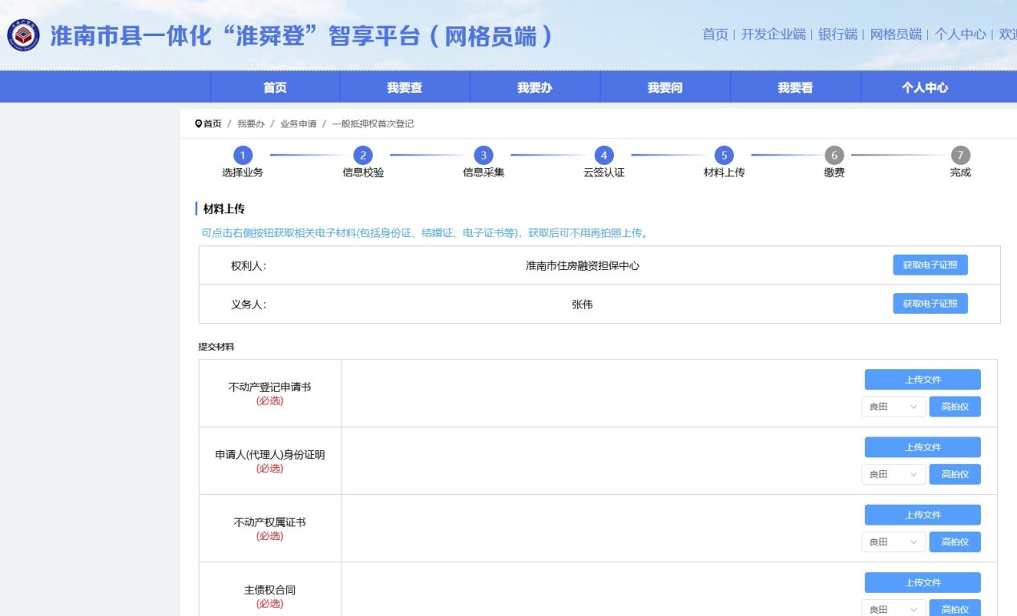
业务提交页面

- 点击提交，业务受理完成
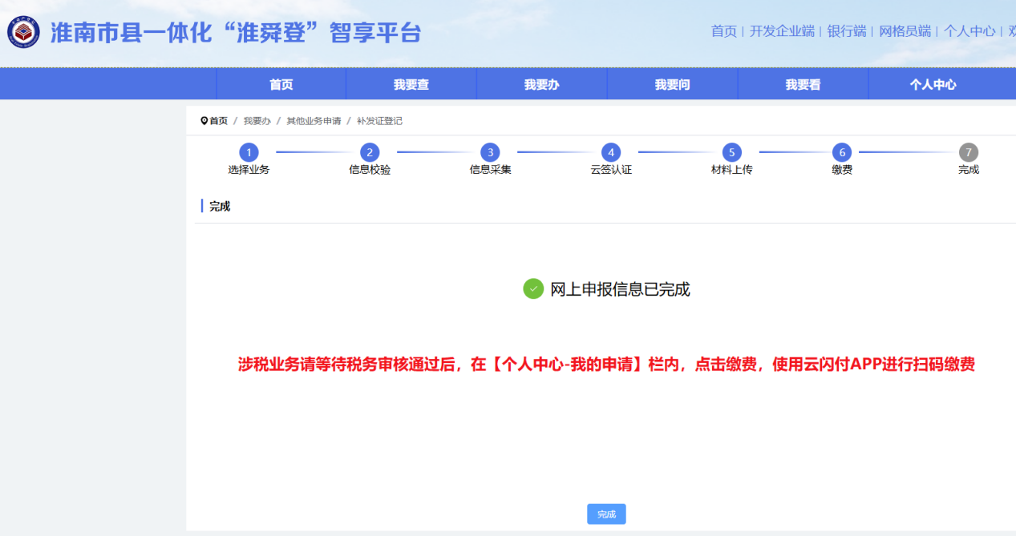
业务受理完成页面

